INFORMAZIONI PERSONALI | Diego Riggi
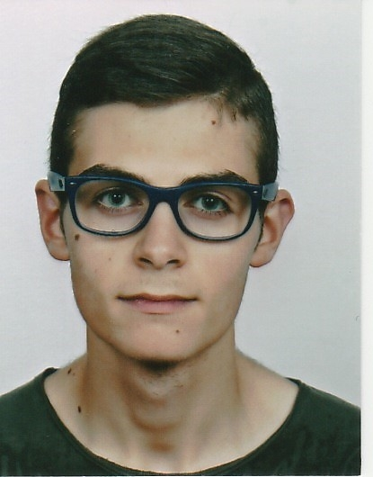 |   Via dei fiori, 6B – 03011 Alatri, Italia
 | 3332069707

diego98r@libero.it
 | Sesso M | Data di nascita 23/07/1998 | Nazionalità Italiana

TITOLO DI STUDIO  DICHIARAZIONI PERSONALI | Diploma Ist.Tec industriale Perito “elettronica ed elettrotecnica”  Dichiaro di essere in possesso del diploma di istruzione secondaria di secondo grado con la seguente votazione: (73/100)

ESPERIENZA PROFESSIONALE

ISTRUZIONE E FORMAZIONE

Settembre 2012- Giugno 2017 | Diploma Perito Ist.Tec elettronica ed elettrotecnica | Sostituire con il livello QEQ o altro, se conosciuto
Settembre 2012- Giugno 2017 | ITIS M.O.V.M don Giuseppe Morosini, Ferentino (FR) – 03013, Via Casilina Sud,km.74+600
Settembre 2012- Giugno 2017 | - Generali  - Italiano, inglese, matematica, educazione fisica.  - Professionali  - Sistemi e Automazione: (gestire processi produttivi correlati a funzioni aziendali, analizzare tipologie e caratteristiche tecniche delle macchine elettriche e delle apparecchiature elettroniche).  - Elettronica ed Elettrotecnica: (progettazione di apparecchiature elettriche ed elettroniche, utilizzo della strumentazione di laboratorio e di settore e applicare i metodi di misura per effettuare verifiche).  - Tecnologie e tecniche di rappresentazione grafica.

COMPETENZE PERSONALI

Lingua madre | Italiano
Altre lingue | COMPRENSIONE |  | PARLATO |  | PRODUZIONE SCRITTA
Altre lingue | Ascolto | Lettura | Interazione | Produzione orale
Inglese | B2 | C1 | B1 | B1 | C1

Competenze comunicative | Buone competenze comunicative acquisite durante esperienze di stage, flessibilità e spirito di adattamento; predisposizione all’iniziativa; capacità di organizzare e disciplinare il lavoro. Grazie all’esperienza scolastica mediante stage e ricerche svolte in gruppo, sono in grado di relazionarmi con i colleghi.

Competenze organizzative e gestionali | Sono in grado di svolgere autonomamente compiti e mansioni attribuitemi. So definire una procedura di lavoro individuando i punti principali di sviluppo progettuale, inoltre, sono in grado di organizzare in modo equilibrato il proprio tempo. Buone competenze team-leading acquisite durante le mie esperienze di stage formativo.

Competenze professionali | Buone competenze nell’ organizzazione dei servizi e nell’ esercizio di sistemi elettrici ed elettronici complessi e di sviluppare e utilizzare sistemi di acquisizione dati, conoscenze di elettronica e di informatica per intervenire nell’ automazione industriale e nel controllo dei processi produttivi, acquisite durante gli anni scolastici. Configurazione e installazione di hardware e software

Competenza digitale | AUTOVALUTAZIONE
Competenza digitale | Elaborazione delle informazioni | Comunicazione | Creazione di Contenuti | Sicurezza | Risoluzione di problemi
 | Utente intermedio | Utente avanzato | Utente intermedio | Utente avanzato | Utente intermedio

Altre competenze | Buona padronanza dei software (elaborazioni testi, foglio elettronico, software di presentazione)  Buona padronanza nell’ utilizzo del programma: (Design & schematic software EAGLE)  Attestato “Manovre salvavita pediatriche esecutore” Croce Rossa Italiana rilasciato il 07/03/2015, Alatri (FR)

Patente di guida | Patente di guida categoria B numero FR5343432L rilasciata Motorizzazione FR il 29/03/2017

ULTERIORI INFORMAZIONI

Iscritto ai sensi del decreto legislativo D.LGS.150/2015-297/02

Dati personali | Autorizzo il trattamento dei miei dati personali ai sensi del Decreto Legislativo 30 giugno 2003, n. 196 "Codice in materia di protezione dei dati personali”.

